关于盟升杯的一些注释

1. 大一零基础能参加吗

零基础不用着急，科协之后会发培训讲解视频。想提前学习的可以B站关注“成电电子科协”。一些需要的软件可以看群文件。有些人看起来会的很多，其实是有许多高年级大佬装作新生。低年级组只允许大一参加，有新手保护期

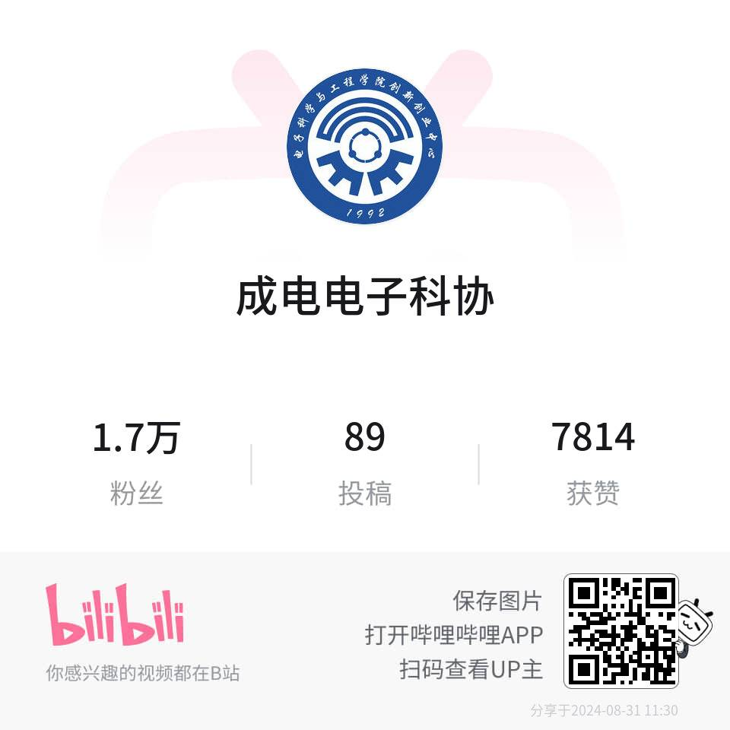

1. 参赛方式和时间

低年级组比赛每支队伍至多三人，自由组队且队伍成员须均为大一同学。在2024年9月16日23：59前填写群公告里的报名表（2024盟升杯电子设计竞赛低年级组报名收集表： <https://jsj.top/f/k37ojL> ），每支队伍由一人填写该表即可！低年级组中若发现高年级组代打取消参赛资格。

高年级组题目和时间待定

1. 盟升杯属于校级比赛
2. 能学到什么知识，上课会用到吗

可以学到仪器使用，电路设计，程序设计，能体验完整的电子设计工程过程

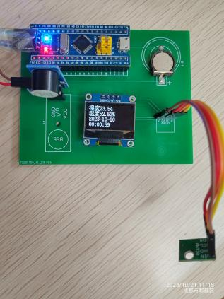

大一盟升杯打到一半的时候就可以做出PCB电路板了

大多数学院要开设电路分析，模拟电路和电路实验的课程，盟升杯相当于提前学习了这些知识。有些学院大一下学期还会有课程大作业，做的就是类似于盟升杯的电子设计作品。

1. 比赛元件和场地

低年级组比赛会免费提供元件，只要尝试做了就不会收回。电子科协还会提供开放实验室供大家焊接和调试，到时候还安排大二学长在实验室答疑。比赛用STM32单片机，低年级组acd题目单片机发STM32F401；B题发stm32g431cbu6。